**Le marchÉ**

**de la parfumerie et des cosmÉtiques**

|  |  |
| --- | --- |
| **Compétences** | **Résultats attendus** |
| **E31 CONSEILLER ET VENDRE**  **Assurer la veille commerciale**  Rechercher, hiérarchiser, exploiter et actualiser en continu les informations sur l’entreprise et son marché | Rechercher et hiérarchiser les informations clés.  Rédiger une synthèse structurée et pertinente.  Présenter des informations de manière claire et concise.  Apprendre à travailler en groupe |

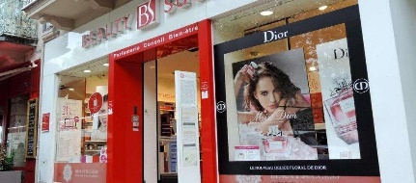

## Le contexte professionnel

|  |  |
| --- | --- |
| **BEAUTY SUCCESS** est une entreprise spécialisée dans la vente de parfums, de produits de beauté et de soins. Créée en 1995 par Nicole Georges, l’enseigne est née d’une réflexion stratégique face à l’évolution des comportements d’achat des consommateurs dans les années 1990, marquée par l’essor du discount. La question centrale à l’époque était la suivante : comment fidéliser les clients en parfumerie et maintenir notre activité face à la concurrence des discounters ?  C’est dans ce contexte que Nicole Georges, accompagnée de son fils Philippe Georges, décide de transformer une parfumerie traditionnelle située place Bugeaud à Périgueux pour en faire le tout premier point de vente sous l’enseigne BEAUTY SUCCESS. Cette transformation marque également la naissance d’un groupe indépendant, fruit d’une association entre la famille Georges et six autres familles de parfumeurs.  À ses débuts, BEAUTY SUCCESS se concentrait uniquement sur la parfumerie. Cependant, l’entreprise a rapidement su évoluer pour répondre aux attentes des consommateurs. Elle a progressivement élargi son offre en intégrant un concept novateur de beauté globale, regroupant plusieurs activités complémentaires.  Depuis 2012, BEAUTY SUCCESS propose ainsi un univers complet réunissant parfumerie, parapharmacie et institut de beauté. Ses rayons offrent un large choix de produits cosmétiques pour hommes et femmes, renforçant son positionnement sur le marché.  En 2022, BEAUTY SUCCESS atteint un chiffre d’affaires impressionnant de 300 millions d’euros, confirmant son succès et sa place parmi les leaders du secteur de la beauté et du bien-être. | **1995** La première parfumerie BEAUTY SUCCESS ouvre ses portes en Dordogne. **2000** Philippe Georges préside la parfumerie **2005** Une plateforme logistique voit le jour. **2007** La marque distributeur est lancée sous le nom "BEAUTY SUCCESS". **2012** BEAUTY SUCCESS élargie son offre et passe en Parfumerie, Institut et parapharmacie. **2013** Une nouveauté arrive au sein des magasins : l'institut BEAUTY SUCCESS. **2015** Les parapharmacies Tanguy sont reprises par BEAUTY SUCCESS. Elles deviennent les franchises du groupe. **2016** La société Esthetic Center est rachetée par BEAUTY SUCCESS.  **2017**  Début de l'internationalisation pour le groupe avec une vingtaine d'ouvertures. **2022** BEAUTY SUCCESS Group, maison mère de la marque, acquiert la société RCIA, propriétaire de l'enseigne Citron Vert qui compte 73 instituts de beauté  D’après Wikipédia |

Dans le cadre de votre formation en Bac Pro Commerce, vous effectuez votre Période de Formation en Milieu Professionnel (PFMP) entre deux sites de la société NOVI : le point de vente de Périgueux et le siège social situé à Saint-Astier.



Philippe Georges, dirigeant de NOVI, a décidé d’intégrer 4 étudiants en BTS Manager Commercial Opérationnel (MCO) en alternance. Son objectif est clair : rajeunir ses équipes, renforcer l’esprit d’équipe et encourager le recrutement interne sur des postes stratégiques au sein du siège.

Pour sélectionner les 4 meilleures recrues, il a mis en place une série de challenges en équipe. Ces épreuves permettront d’évaluer vos compétences dans deux domaines essentiels :

Déterminer un prix en prenant en compte les différentes variables commerciales de l’entreprise. Animer et dynamiser l’offre commerciale pour attirer et fidéliser la clientèle.

Les équipes ont été formées par tirage au sort*, et chaque membre devra collaborer pour relever les défis proposés. La compétition est lancée : à vous de faire preuve de créativité, de rigueur et d’un bon esprit d’équipe pour vous démarquer et convaincre Philippe Georges de votre potentiel !

## Le challenge

#### L’organisation des groupes

* Positionne-toi dans une équipe : rouge, bleu, vert, violet
* Détermine ton numéro d’expert : 1, 2,3 ou 4

…………………………………………………………………………………………………………………………………………………………………………….



…………………………………………………………………………………………………………………………………………………………………………….

…………………………………………………………………………………………………………………………………………………………………………….

…………………………………………………………………………………………………………………………………………………………………………….

…………………………………………………………………………………………………………………………………………………………………………….

…………………………………………………………………………………………………………………………………………………………………………….

…………………………………………………………………………………………………………………………………………………………………………….

…………………………………………………………………………………………………………………………………………………………………………….

|  |  |
| --- | --- |
| **CHALLENGE BEAUTY SUCCESS** | |
| **Challenge 1** | **Connaitre le marché de la parfumerie et des cosmétiques, le groupe Novi et la franchise Beauty Success** | |

**Philippe Georges vous a remis un dossier afin de mieux connaitre le marché de la parfumerie et des cosmétiques, l’entreprise Novi, et la franchise Beauty Success et son marché.**

Ce dossier comporte 9 ressources à étudier :

* L’état du marché de la Beauté en France et à l’international en 2022/2023 **(Document 1)**
* Une parfumerie sélective, qu’est-ce que c’est ? **(Document 2)**
* Quelle parfumerie propose les meilleurs prix ? **(Document 3)**
* Quelles stratégies pour optimiser ses ventes ? **(Document 4)**
* Des parfumeries au plus proche de leurs clients **(Document 5)**
* Les consommateurs **(Document 6)**
* Le e-commerce de la Beauté en France en 2023 **(Document 7)**
* Le groupe Novi, Interview de Philippe Georges sur BFM Buisness **(Ressource 8)**
* La communication de l’enseigne Beauty Success Périgueux **(Document 9)**

|  |
| --- |
| **CHALLENGE BEAUTY SUCCESS** |

**Challenge 1**



#### Je pars en EXPERTISE pour devenir expert

|  |  |
| --- | --- |
|  | **GROUPE D’EXPERTS**   * Étudier une partie des ressources * Élaborer une synthèse claire et structurée des documents pour expliquer les points clés à l’équipe-couleur * Respecter le temps |

|  |  |
| --- | --- |
| **EXPERTS N°1** | **EXPERTS N°2** |
| **Ressources**  L’état du marché de la Beauté en France et à l’international en 2022/2023  Une parfumerie sélective, qu’est-ce que c’est ? | **Ressources**  Quelle parfumerie propose les meilleurs prix ?  Quelles stratégies pour optimiser ses ventes ? |
|  |  |
| **EXPERTS N°3** | **EXPERTS N°4** |
| **Ressources**  Des parfumeries au plus proche de leurs clients  Les consommateurs | **Ressources**  Le groupe Novi, Interview de Philippe Georges sur BFM Buisness  Le e-commerce de la Beauté en France en 2020  La communication de l’enseigne Beauty Success |

|  |
| --- |
| **CHALLENGE BEAUTY SUCCESS** |

**Challenge 1**



#### Je suis EXPERT, et je transmets

|  |  |
| --- | --- |
|  | **ÉQUIPE COULEUR**   * Partager, à tour de rôle, les notes recueillies en groupe d’experts * Mettre en commun vos connaissances * Respecter le temps |

|  |  |  |
| --- | --- | --- |
|  |  | |
| **ÉQUIPE 1** | L’état du marché de la Beauté en France et à l’international en 2022/2023  Une parfumerie sélective, qu’est-ce que c’est ? | Expert  N° 1 |
| **ÉQUIPE 2** | Quelle parfumerie propose les meilleurs prix ?  Quelles stratégies pour optimiser ses ventes ? | Expert  N° 2 |
| **ÉQUIPE 3** | Des parfumeries au plus proche de leurs clients  Les consommateurs | Expert  N° 3 |
| **ÉQUIPE 4** | Le groupe Novi, Interview de Philippe Georges sur BFM Buisness  Le e-commerce de la Beauté en France en 2020  La communication de l’enseigne Beauty Success | Expert  N° 4 |

|  |
| --- |
| **CHALLENGE BEAUTY SUCCESS** |

**Challenge 1**



**DOSSIER RESSOURCES**

**Connaitre le marché de la parfumerie et des cosmétiques,**

**le groupe Novi et la franchise Beauty Success**



### Document 1 : L’état du marché de la beauté et France et à l’international en 2022 -2023

Le marché de la beauté englobe différentes catégories de produits servant au soin et à l’embellissement du visage, du corps, des cheveux ou encore de la dentition :

* + Les cosmétiques : maquillage, crèmes de soin, produits pour bébé, crèmes solaires, etc.
  + Les produits d’hygiène et de toilette : savons, gels douche, déodorants, dentifrices, etc.
  + Les produits capillaires : shampoings, laques, gels, mousses coiffantes, teintures, colorations, etc.
  + La parfumerie : parfums, eaux de toilette, eau de Cologne, etc.

Marché clé pour l’économie française, la beauté est un secteur dynamique en pleine expansion. Presque quotidiennement, de nouvelles marques et entreprises cosmétiques voient le jour autour de concepts révolutionnaires et inédits.

* + Selon les chiffres du cabinet d’analyse Zion *Market Research*, d’ici 2024, le marché mondial des cosmétiques devrait peser 863 milliards de dollars.
  + Le marché mondial des produits cosmétiques affiche un taux de croissance annuel impressionnant : 4,9 % en 2017, 5,5 % en 2018 et 5,25 % en 2019. En 2020, son taux de croissance devrait de nouveau se situer entre 5 et 6 %.

Les Asiatiques sont les plus gros consommateurs de produits cosmétiques (41 % du marché en 2019). Suivent les Nords Américains (24 %) et les Européens de l’Ouest (18 %).

La France est le premier pays exportateur et domine le marché planétaire des produits cosmétiques, avec un chiffre d’affaires de près de 15 milliards d’euros.

**La position de leader mondial de l’Hexagone s’appuie sur un imaginaire très fort autour du mode de vie à la Française qui mêle prestige des marques, qualité du made in France, chic de la femme Française, patrimoine culturel et art de vivre.**

* La France exporte pour 16 milliards d’euros de produits cosmétiques.
* La moitié des produits cosmétiques fabriqués en France sont vendus à l’étranger : le marché Européen est le premier exportateur de cosmétiques dans l’Hexagone, suivi des États-Unis et de la Chine.
* L’attractivité des cosmétiques Français est de plus en plus forte sur le marché asiatique : en 2019 les ventes ont augmenté de près de 50 % en Chine, et de 25 % en Corée.
* [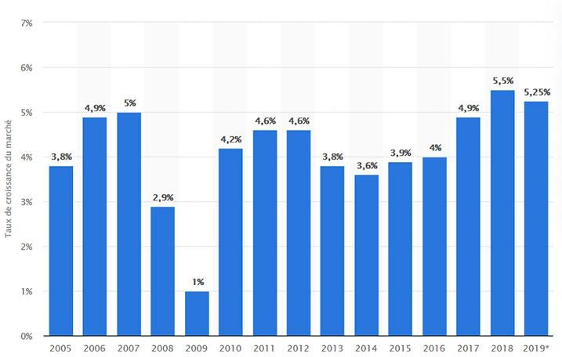](https://www.alioze.com/wp-content/uploads/2020/07/taux-croissance-marche-beaute.jpg)Les produits les plus prisés à l’exportation sont les soins de la peau, les parfums et les eaux de toilette.

*Taux de croissance du marché mondial des produits cosmétiques entre 2005 et 2019 –* [***STATISTA***](https://fr.statista.com/statistiques/506300/cosmetiques-croissance-marche-mondial/)

Source : [Chiffres Beauté 2022-2023, Tendances Marché - France & Monde (alioze.com)](https://www.alioze.com/chiffres-beaute)

**PriceComparator** ***Etude de Price Comparator***

Pro Source : <https://pricecomparator.pro/infographie-des-parfumeries-en-ligne/>

### Document 2 : Une parfumerie sélective, qu’est-ce que c’est ?

Les parfumeries sélectives reposent sur le principe de distribution sélective. C’est-à-dire que la marque sélectionne les points de vente dans lesquels elle souhaite être représentée. Ce mode de distribution sélectif permet de préserver l’image de la marque ainsi que son positionnement.

En termes de distribution, Sephora est l’enseigne la plus fournie avec un panel de 250 marques. Suivie de près par Nocibé, qui présente près de

240 marques sur son site Internet. Dans un marché toujours plus compétitif, les parfumeries sélectives cherchent à se démarquer. Pour ce faire, elles proposent à leurs clients des marques exclusives. Sephora, précurseur de cette stratégie depuis 2004, met en avant plus de 15 marques exclusives sur son site Internet. Cette technique permet de faire découvrir de nouvelles marques américaines aux français que l’on ne retrouve nulle part ailleurs ! Les autres parfumeries tentent de rattraper leur retard en proposant à leur tour des marques exclusives telles que Qiriness chez Marionnaud, ou encore Algologie chez Beauty Success.

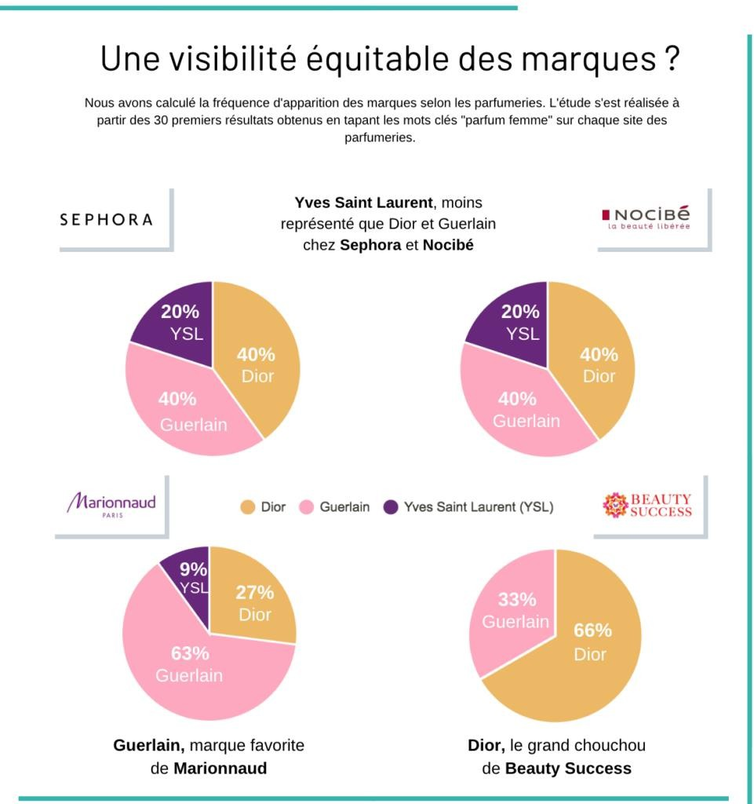Pour ce qui est de la visibilité, certaines marques sont beaucoup plus mises en avant que d’autres selon la parfumerie. Parmi les marques Dior, Guerlain, et Yves Saint Laurent, Guerlain apparaît comme le favori de Marionnaud dans les catégories « maquillages » et « parfums ». En effet, lorsque nous tapons « parfum femme » sur le site de Marionnaud, nous retrouvons 63.63% de produits Guerlain dans les 30 premières recherches. Chez Beauty Success, c’est Dior qui est la marque la plus mise en avant. Parmi les marques spécialisées dans les soins de la peau telles que Clarins, Clinique, et Lancôme, Sephora affiche sa préférence pour Clarins. En opposition à Nocibé, qui, dans une recherche de 30 produits, présente uniquement des produits Lancôme parmi les trois marques sélectionnées

### Document 3 : Quelle parfumerie propose les meilleurs prix ?

*(Étude menée sur un échantillon de 126 produits à la date du 18 juin 2019)*

C’est bien connu, le prix d’un même produit varie selon son revendeur. On estime que le prix d’un parfum peut varier de près de 30% selon le commerçant. De plus, les prix sur Internet sont en général moins élevés qu’en boutique physique. Il paraît donc judicieux d’acheter ses produits cosmétiques sur Internet. Encore faut-il savoir quelle boutique en ligne privilégier ! Le logiciel de comparaison des prix *PriceComparator* vous révèle les résultats de son enquête.

Sur 126 produits (parfums, maquillages, et soins visage), Nocibé est la parfumerie sélective la moins chère ! Elle apparaît comme étant strictement la moins chère pour 38 de ses produits. *BeautySuccess* arrive en seconde position avec 28 produits. Sephora et Marionnaud, quant à eux, sont au coude-à-coude. Sur 126 produits vendus, 101 des produits vendus par Sephora sont parmi les plus chers, contre 99 chez Marionnaud. Pour plus de précisions, vous pouvez également visualiser les prix grâce à l’infographie des parfumeries en ligne !

De plus, 69% du chiffre d’affaires (en ligne et en boutique) des produits hygiène-beauté est réalisé lors de promotions. Il est donc primordial d’en proposer régulièrement pour inciter l’achat d’impulsion. Comme vous pouvez constater sur l’infographie des parfumeries en ligne, Marionnaud est le plus adepte de cette stratégie marketing. À la date du 14 juin 2019, Marionnaud proposait sur son site plus de 10 opérations promotionnelles différentes, pouvant aller jusqu’à -50% ! *Beauty Success* suit ce modèle avec près de 7 opérations pouvant aller jusqu’à -70%. Séphora arrive en dernière position en ne proposant qu’une seule promotion allant jusqu’à – 25%.

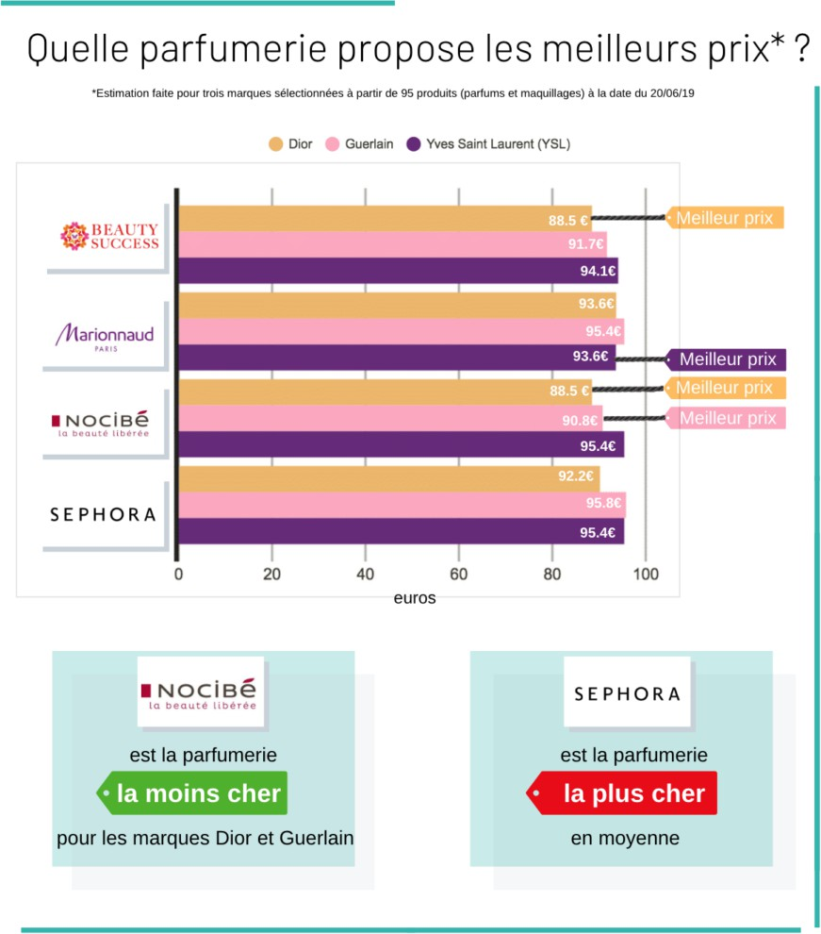

### Document 4 : Quelles stratégies pour optimiser ses ventes ?

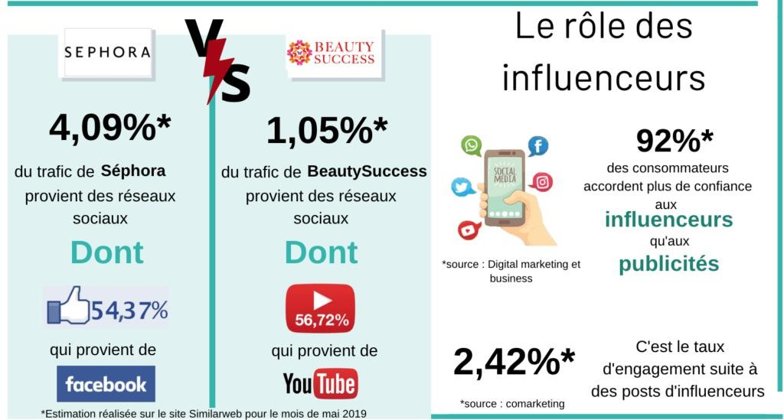

Les réseaux sociaux sont désormais un outil indispensable pour communiquer auprès des nouvelles générations. Ils peuvent s’avérer très utiles pour un faible coût. Sephora est l’enseigne qui profite le plus de cette stratégie de communication. En effet, 4,09% de leur trafic provient des réseaux sociaux, contre 1.54% pour Nocibé et 1.05% pour Beauty Success. Facebook est le réseau social qui rapporte le plus de trafic à Marionnaud (70.69%) et Beauty Success (54.37%). Quant à Nocibé et Sephora, c’est la célèbre plateforme de vidéos en ligne *Youtube* qui leur rapporte respectivement 44% et 56.72% du trafic. Un pourcentage élevé qui provient de la nouvelle tendance des influenceurs et de leurs tutos en ligne.

En 2010, Google intègre la vitesse de chargement aux critères SEO. Ainsi, si votre page est considérée comme étant trop longue à charger, elle se retrouvera devancée par d’autres pages plus rapides. Plus le temps d’affichage est long, plus le taux de rebond est élevé. En effet, les internautes auront plus tendance à quitter votre page au bout de quelques secondes si le contenu met trop de temps à charger.

Pour toutes ces raisons, il est indispensable de réduire au maximum son temps de chargement. Avec une moyenne de 1.7 secondes, Nocibé est le site de parfumerie le plus rapide en France parmi ses concurrents. Suivi de près par Marionnaud avec une moyenne de 2 secondes. Beauty Success obtient le temps de chargement le plus long avec 3.1 secondes. Quelques secondes qui peuvent paraître sans conséquences, et qui pourtant, sont déterminantes pour la vente.

Le taux de transformation est un élément crucial pour évaluer l’efficacité de son site. Il s’agit d’un calcul permettant d’évaluer le nombre de visiteurs qui commandent en ligne sur le nombre de visiteurs total. Si votre taux est trop faible, cela peut s’expliquer par un tunnel de conversion trop complexe. Plus il y a d’étapes pour finaliser l’achat, plus le client risque de s’impatienter. Nocibé possède le tunnel de conversion le plus court, contrairement à Marionnaud, dont le tunnel comprend deux étapes de plus.

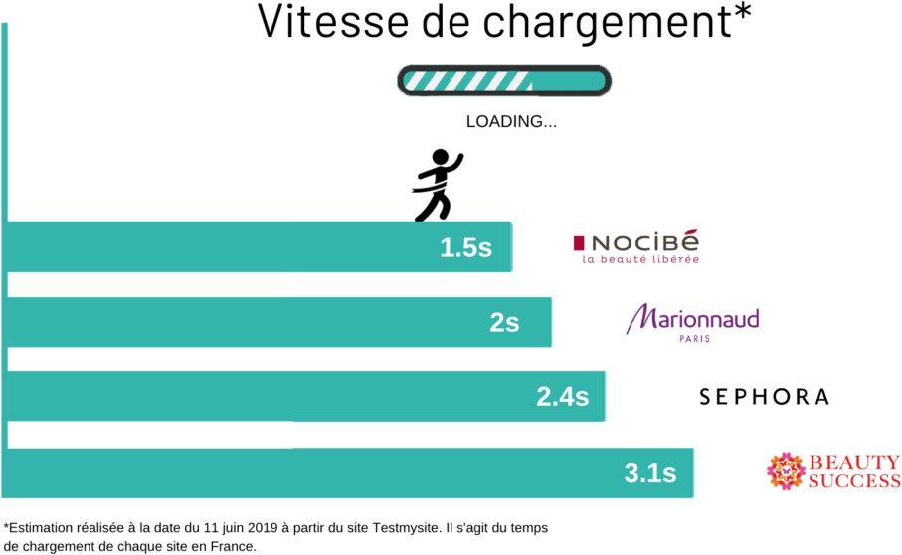

### Document 5 : Des parfumeries au plus proche de leurs clients

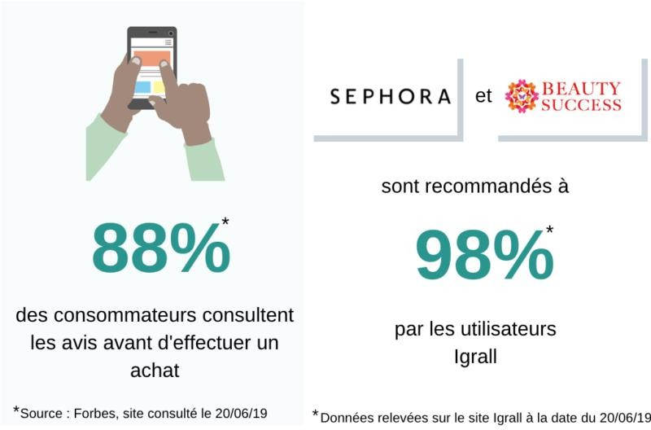

Sur internet, 88% des consommateurs consultent préalablement des avis avant d’effectuer un achat.

Lorsque nous achetons en ligne, nous ne pouvons ni voir, ni toucher le produit. Pour s’assurer de faire le bon choix, les consommateurs se reposent essentiellement sur les avis d’autres internautes.

Avoir des avis positifs est donc le meilleur moyen d’augmenter votre taux de conversion ! Grâce à l’infographie des parfumeries en ligne, on constate que Sephora obtient la meilleure note avec 98% de recommandations avec plus de 14000 avis sur Igrall (site de comparaison d’avis). Beauty Success est également recommandé à 98% pour un nombre total de 109 avis. Marionnaud arrive en 3ème position avec 97% de recommandations pour 4000 avis, et Nocibé en dernière place avec 96% pour 3000 avis.

Les internautes Igrall sont également très satisfaits des modes de livraison des quatre parfumeries en ligne. En effet, le temps et le coût de livraison sont tous les deux des facteurs déterminants pour l’achat. À titre d’exemple, la reprise des produits en point Relay est gratuite chez toutes les parfumeries dès 60€ d’achats. Sinon, les consommateurs doivent payer 4€ en commandant sur Beauty Success, et 3.95€ sur les trois autres sites. Sephora propose le délai le plus court. Marionnaud est la parfumerie avec les délais les plus longs.

Désormais, les enseignes proposent un nouveau mode de retrait : le Click and Collect. Il permet aux consommateurs d’acheter en ligne et de récupérer leur commande gratuitement en boutique, deux heures seulement après avoir commandé ! Cette technique permet également aux parfumeries d’optimiser leur stratégie omnicanale. Séphora, Nocibé et Marionnaud adoptent rapidement cette nouvelle méthode, contrairement à Beauty Success qui l’a mis en place en 2020 lors du confinement.

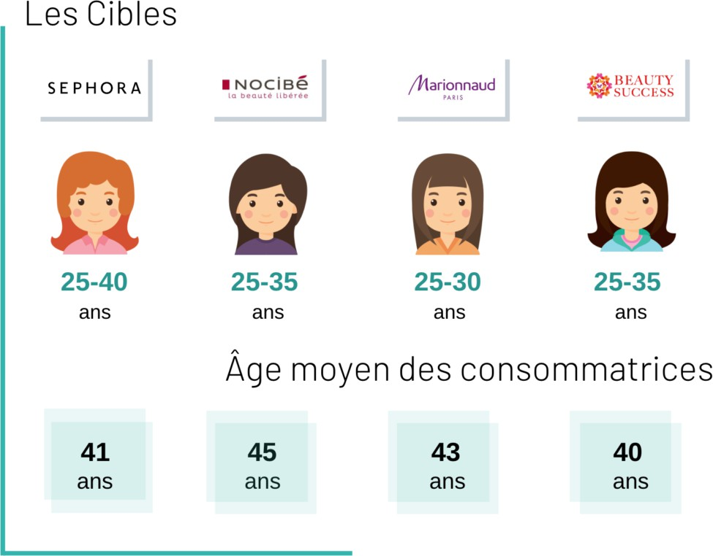

### Document 6 : Les consommateurs

*Source : Price Comparator Pro*

### Document 7 : Le E-commerce de la beauté en France en 2023

Source : https://blog.mbadmb.com/beaute-cosmetiques-les-chiffres-cles-du-marche/

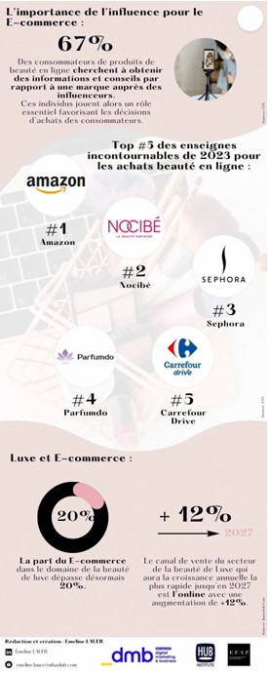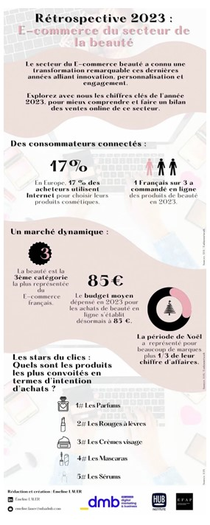

### Ressource 8 : Interview de Philippe Georges sur BFM Buisness

**GROUPE NOVI**



Story Novi

https://urlr.me/n9wjuE

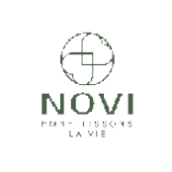

[https://www.bfmtv.com/economie/professionnels/focus-entreprises/novi-la-](https://www.bfmtv.com/economie/professionnels/focus-entreprises/novi-la-success-story-familiale-qui-ne-cesse-de-grandir_AB-202302060014.html) [success-story-familiale-qui-ne-cesse-de-grandir_AB-202302060014.html](https://www.bfmtv.com/economie/professionnels/focus-entreprises/novi-la-success-story-familiale-qui-ne-cesse-de-grandir_AB-202302060014.html)

**8.1. Présenter le positionnement sur le marché de l’entreprise Novi.**

**8.2. Lister les différentes activités du groupe Novi.**

**8.3. Identifier les valeurs de l’entreprise.**

**8.4. Expliquer la démarche en termes de produit.**

**8.5. Énumérer les marques développées par l’entreprise Novi.**

**8.6. Définir la cible de l’entreprise.**

**8.7. Décrire la stratégie de l’entreprise en termes de relation client.**

### Ressource 9 : Beauty Success de Périgueux

**La communication de l’enseigne Beauty Success Médias Sociaux, site Internet, le Beauty Success de Périgueux**

|  |  |
| --- | --- |
| **Site internet officiel** | <https://www.beautysuccess.fr/> |
| **Facebook** | [https://www.facebook.com/pages/Beauty-Success-](https://www.facebook.com/pages/Beauty-Success-Parfum-Soin-Maquillage/125138150891902) [Parfum-Soin-Maquillage/125138150891902](https://www.facebook.com/pages/Beauty-Success-Parfum-Soin-Maquillage/125138150891902) |
| **Twitter** | <https://twitter.com/BeautySuccess_> |
| **Youtube** | <https://www.youtube.com/user/beautysuccessfrance> |
| **Instagram** | <https://www.instagram.com/beautysuccessfrance/?hl=fr> |

